**第四节**　**祖国的神圣领土——台湾省**

知能演练提升

**1**.台湾岛东侧降水多于西侧,主要的影响因素是(　　)。

A.纬度因素 B.经度因素

C.地形因素 D.海陆因素

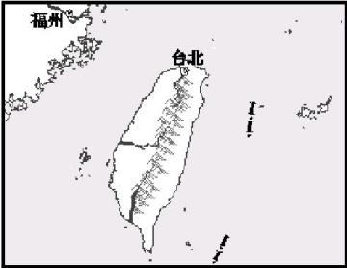

读“我国东南沿海局部图”,完成第2~3题。

**2**.台湾岛东、西两侧濒临的海域分别是(　　)。

A.大西洋、琼州海峡

B.太平洋、琼州海峡

C.大西洋、台湾海峡

D.太平洋、台湾海峡

**3**.台湾岛的地形特点是(　　)。

A.平原主要分布在西部

B.地势西高东低

C.山地主要分布在西部

D.山脉为东西走向

读“台湾岛略图”,完成第4~5题。

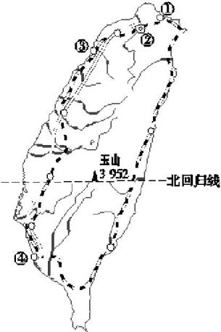

**4**.影响台湾岛交通线呈环状分布的主要自然因素是(　　)。

A.地形 B.气温 C.降水 D.河流

**5**.新竹科学工业园区位于图中数码所示的哪个城市?(　　)

A.① B.② C.③ D.④

台湾地处热带、亚热带,自然环境优越,台湾岛被称为“祖国东南海上的明珠”。据此完成第6~7题。

**6**.下列物产不属于台湾的是(　　)。

A.苹果、小麦

B.樟脑、稻米

C.甘蔗、菠萝

D.海盐、茶叶

**7**.关于台湾经济的叙述,正确的是(　　)。

A.台湾的经济以农业为主

B.钢铁工业是台湾主要的工业部门

C.20世纪60年代开始,台湾形成了“进口—加工—出口”型的经济模式

D.台湾工业主要分布于东部沿海

**8**.下列有关台湾物产的叙述,正确的是(　　)。

A.森林树种丰富,热带、亚热带和温带树种在平原地区均有分布

B.西部平原水稻、谷子、高粱种植普遍

C.地处热带、亚热带,水果丰富,有“水果之乡”的美名

D.有丰富的矿产,如铜、金、硫、天然气、石油、煤

**9**.台湾省对外贸易迅速增长,出口商品中最多的是(　　)。

A.工业制成品

B.农产品

C.畜产品

D.矿产品

**10**.考古学家发现在台湾海峡的某些地方分布着古代森林的遗迹,这说明台湾岛与祖国大陆之间的关系是(　　)。

A.地缘关系

B.血缘关系

C.文化关系

D.没有关系

**11**.台湾岛上的河流具有短小流急、水能丰富的特点,与这一特点无关的是(　　)。

A.岛屿面积狭小

B.地形以山地为主

C.降水丰富

D.森林覆盖率高

祖国大陆是台湾最大的贸易伙伴,据此完成第12题。

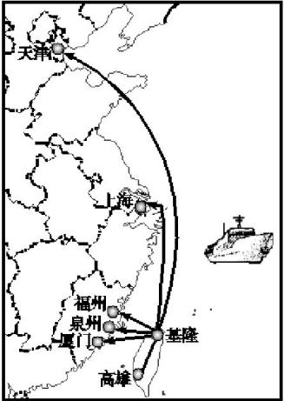

**12**.海峡两岸的经贸联系中,最具有区位优势的省级行政区域是(　　)。

A.天津市

B.江苏省

C.上海市

D.福建省

**13**.以下关于台湾人口、农业、工业分布特点的原因组合,正确的是(　　)。

①开发历史悠久　②地形平坦而开阔　③土壤肥沃　④交通便利　⑤矿产资源丰富

A.①②③④

B.①②③④⑤

C.①②③⑤

D.②③④⑤

★**14**.读“我国东南沿海地区局部区域略图”(图甲)和“台湾山脉南段植被的垂直分布示意图”(图乙),完成下列各题。

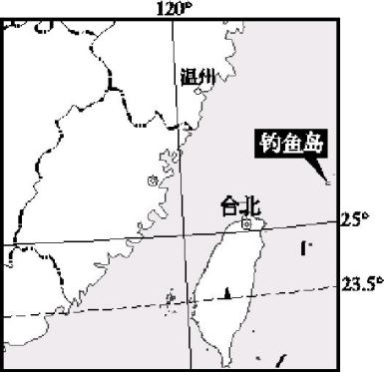

图甲

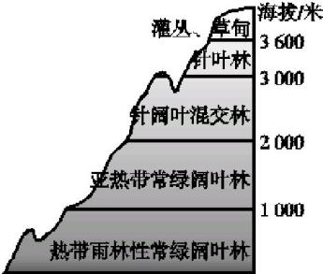

图乙

(1)钓鱼岛及其附属岛屿自古以来就是中国的固有领土。据图判定钓鱼岛位于浙江省温州市的　　　　方向。

(2)台湾是祖国不可分割的神圣领土。它位于我国东南海域,西隔　　　　海峡与　　　　省相望。

(3)台湾岛被称为“宝岛”,其森林树种丰富,有“亚洲天然植物园”的美誉。根据图甲和图乙简要说出其主要原因:

　。

**15**.读“台湾省示意图”,完成下列各题。

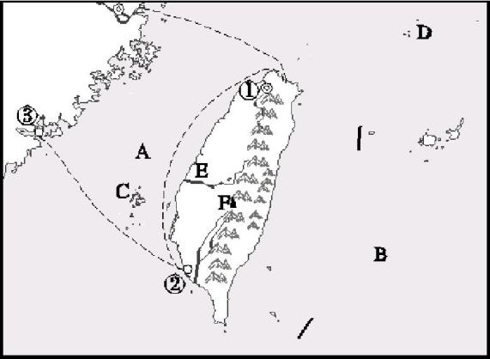

(1)海峡:A　　　　　　;海洋:B　　　　　;岛屿:C　　　　　列岛,D　　　　岛;

河流:E　　　　　;山峰:F　　　　。

(2)城市:①　　　　是台湾省的行政中心和人口最多的城市。

②　　　　是台湾最大的海港和最大的工业中心城市。

③　　　　是祖国大陆距②最近的海港。

(3)台湾省森林资源丰富,　　　　是台湾最著名的树种。

(4)自20世纪60年代开始,台湾省形成“　　　　　　　　　　　　”型的经济,工业产品在出口贸易中的比重稳步上升。

★**16**.读“台湾、香港和澳门在祖国的位置图”(图甲)和“台湾岛物产和城市分布图”(图乙),完成下列各题。

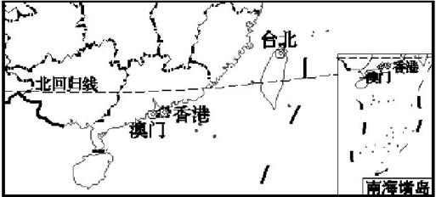

图甲

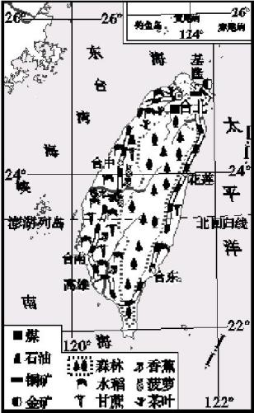

图乙

(1)港、澳、台的出口加工工业都十分发达,这种经济特点的形成与三地的地理位置有什么关系?

(2)港、澳、台的旅游业都十分发达,三地相比,台湾对游客更具吸引力的旅游资源是(　　)。

A.购物 B.博彩

C.城市风光 D.自然风光

(3)根据“台湾岛物产和城市分布图”,某同学马上意识到“台湾岛的人口主要分布在西部地区”,图中支持这一结论的信息是　　　　　　　　　　　　　　　　　　　　　　　　　　。

(4)请你描述北回归线穿过台湾岛的哪一区域,说说这对台湾岛的自然环境有何影响。

参考答案

**知能演练**·**提升**

**1**.C　台湾岛东部是山地,台湾岛东侧位于迎风坡,降水多。

**2**.D　**3**.A　**4**.A　**5**.C

**6**~**7**.6.A　7.C　第6题,台湾地处热带、亚热带,苹果和小麦主要产于温带地区。第7题,台湾自20世纪60年代开始,重点发展出口加工工业。

**8**.C

**9**.A　台湾形成了“进口—加工—出口”型的经济,大量出口工业制成品。

**10**.A

**11**.D　河流短小流急是因为岛屿面积狭小,以山地为主;水能丰富是因为降水丰富,多山地,河流落差大;森林覆盖率高低影响河流的含沙量。

**12**.D

**13**.B　台湾的人口、农业、工业主要分布在西部平原地带,这里地形以平原为主,土壤肥沃,开发历史悠久,交通便利,矿产资源丰富。

**14**.解析 第(1)题,根据经纬网可判定钓鱼岛与温州市的相对位置。第(2)题,台湾位于我国东南海域,隔台湾海峡与福建省相望。第(3)题,台湾位于热带、亚热带,降水丰富;同时山地中植被呈垂直分布,植被种类丰富多样。

答案 (1)东南

(2)台湾　福建

(3)山地海拔较高,植被(或景观)垂直差异显著;地处热带、亚热带(或纬度位置较低),热量条件好(或降水丰富)

**15**.答案 (1)台湾海峡　太平洋　澎湖　钓鱼　浊水溪

玉山

(2)台北　高雄　厦门

(3)樟树

(4)进口—加工—出口

**16**.答案 (1)港、澳、台三地都濒临海洋,交通便利。

(2)D

(3)西部地区物产丰富、城市众多

(4)北回归线穿过台湾岛的中南部。该岛地处热带、亚热带,兼有热带季风气候和亚热带季风气候,降水充沛,自然环境优越。